**Практическая работа**

**Оптимизация параметров ПК. Средства диагностики оборудования**

**Цель работы:** Сформировать умения и навыки по работе с параметрами оптимизации компьютера, по очистке и дефрагментации реестра программой CCleaner, по тестированию параметров компьютера с помощью программы AIDA.

**Оборудование:** ПК, Windows 10, программа CCleaner, AIDA.

**Время выполнения:** 45 минут.

КРАТКАЯ ТЕОРИЯ И

МЕТОДИЧЕСКИЕ РЕКОМЕНДАЦИИ:

**Оптимизация —** модификация компьютера для улучшения его эффективности работы.

Существует несколько приемов оптимизации персонального компьютера:

1. Устранение недостатков конструкции компьютера, негативно сказывающихся на его работе.

2. Оптимизация параметров BIOS — базовой системы ввода- вывода. Именно она управляет работой большинства ключевых компонентов системы, определяя их производительность.

3. Использование программ и утилит, позволяющих оптимизировать компоненты штатными средствами.

4. Регулярная проверка жесткого диска: дефрагментация, выявление и устранение ошибок.

5. Оптимизация настроек ОС. Основные области оптимизации — настройка виртуальной памяти, работающих служб и автоматически запускаемых программ.

6. Тщательная очистка системы от вирусов, троянов и вредоносного ПО.

7. Оптимизация количества и режима работы установленных в системе программ.

8. Выработка оптимальных приемов работы на персональном компьютере с ограниченными системными ресурсами.

Оптимизацию компонентов компьютера можно произвести с помощью:

1. BIOS. От системы ввода-вывода зависят надежность и стойкость работы системы в целом, поэтому оптимизацию имеет смысл производить именно с BIOS.

2. Программ для оптимизации ПК. Программы для оптимизации windows могут существенно увеличить быстродействие и производительность системы, очистить реестр от устаревших записей, ошибок, мусора и неактуальных данных.

**Средства диагностики**

**Диагностика** — это тщательное тестирование всех компонентов компьютера с целью выяснения соответствия их характеристик заявленным производителем, а также определения реальной производительности (скорости работы) и сравнения этих показателей с эталонным оборудованием.

Диагностическое ПО включает в себя стандартное ПО, встроенное в состав ОС, и сторонние утилиты.

К аппаратным средствам диагностики неисправностей СВТ относятся:

■ универсальные измерительные приборы (тестеры, осциллографы, мультиметры и др.);

■ специальная сервисная аппаратура для СВТ (диагностическая плата POST Card, диагностические заглушки для проверки портов Loop Back).

**Диагностические программы**

Комплексные утилиты - предназначены для получения подробной информации об установленных компонентах, позволяют провести тестирование их на быстродействие, работоспособность, производительность, наличие ошибок и конфликтов и т.д. Например, SiSoft Sandra, AIDA, ASTRA.

Специализированные утилиты — более узкого назначения. Позволяют получить более детальную информацию о конкретном устройстве, произвести его настройку, включить/отключить различные режимы работы, которые не доступны с помощью стандартных средств. Например, MemTech (для тестирования оперативной памяти), HD Tach, SIGuardian (для получения информации о жестких дисках),CPUInfo (для тестирования процессора).

Диагностические программы по возможностям подразделяются:

* Программы, тестирующие быстродействие и производительность системы;
* Программы, проверяющие на наличие ошибок и конфликтов;
* Информационные программы, выдающие информацию об устройстве;
* Программы, позволяющие управлять работой устройства, изменять параметры.

***ПОРЯДОК ВЫПОЛНЕНИЯ РАБОТЫ И ФОРМА ОТЧЕТНОСТИ:***

Задание 1. Просмотр параметров оптимизации работы ПК в Windows 10 с помощью диспетчера задач.

1. Открыть Диспетчер задач с помощью Ctrl+Shift+Esc.

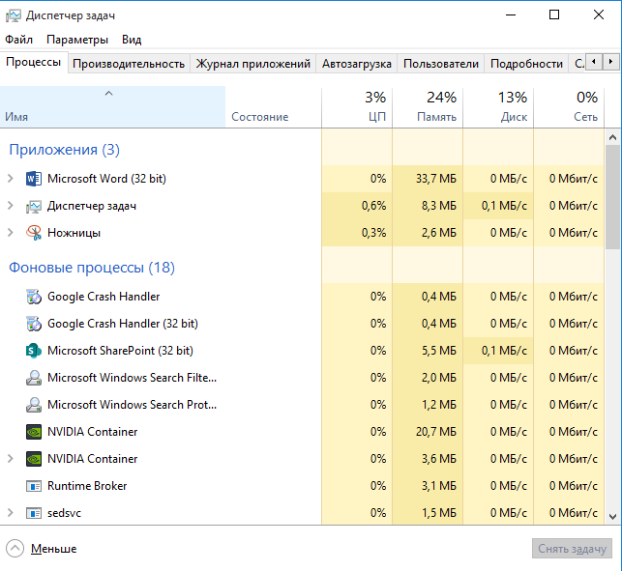

2. В окне Диспетчера задач содержит вкладки (описать):

2.1. Приложение

Приложения - вкладка позволяла (и позволяет) просматривать и управлять программами, которые запущены самим пользователем.

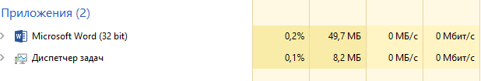

2.2. Процессы

Процессы - предоставляет пользователю полный список работающих программ и системных процессов.

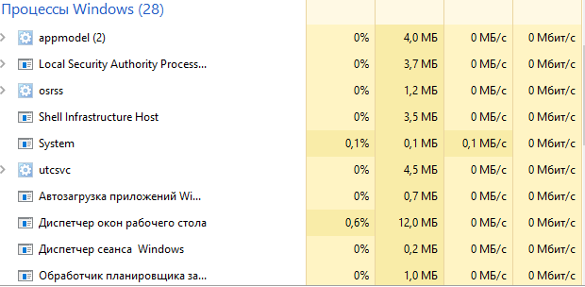

2.3. Службы

Службы – Она позволяет открыть системную оснастку «Службы», в которой можно управлять всеми параметрами сервисов Windows.

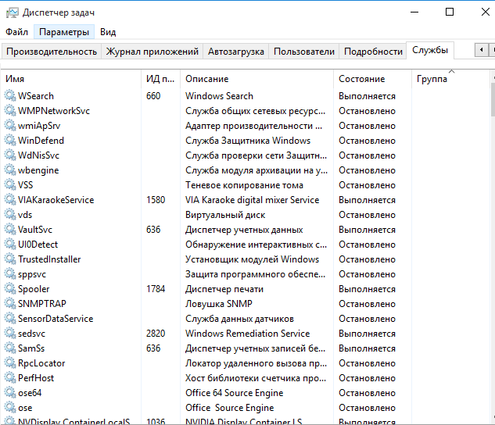

2.4. Быстродействия.

Быстродействие - на этой вкладке отображается четыре графика. Два графика вверху показывают загруженность ЦП

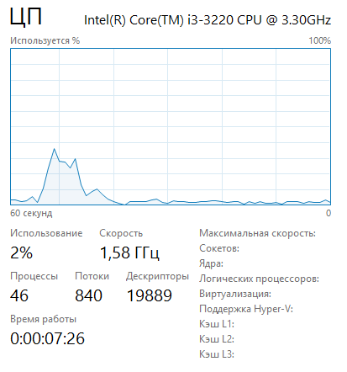

2.5. Сеть.

Сеть - при наличии сетевого оборудования на этой вкладке вы увидите список имеющихся сетевых подключений и графики их активности. С их помощью можно определить интенсивность использования сети и её пропускную способность.

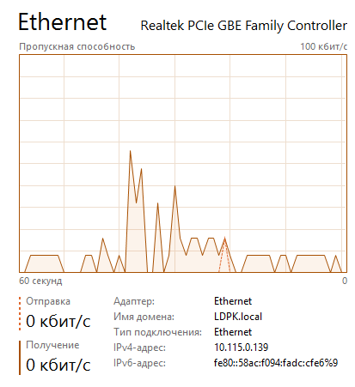

2.6. Пользователи.

Пользователи - данная вкладка позволяет просмотреть список активных пользователей и при необходимости выполнить для выбранного пользователя операции отключения или выхода из системы с помощью кнопок в нижней части окна.

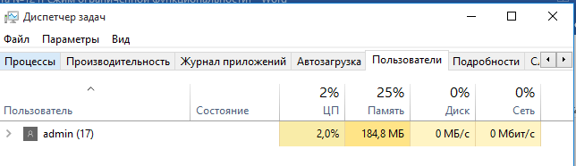

Задание 2. Использование программы AIDA для тестирования параметров компьютера.

1. Открыть программу AIDA.



1. Просмотреть суммарную информацию о компьютере.

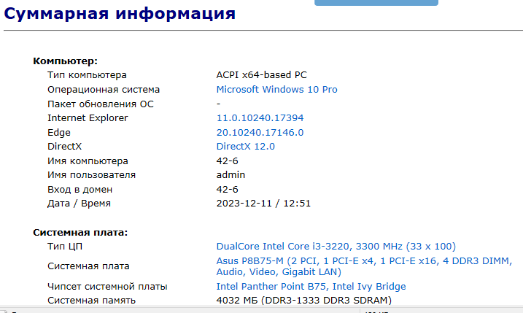

1. Просмотреть информацию об операционной системе.

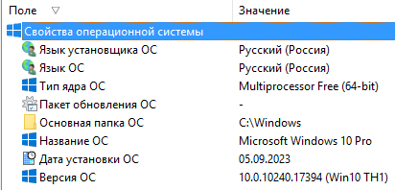

1. Осуществить тестирование следующих компонентов (Пункт меню Сервис):
   1. Диска по различным параметрам.

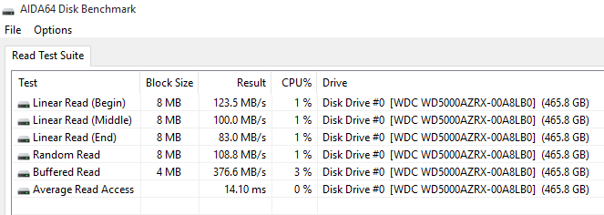

* 1. Кэша и памяти.

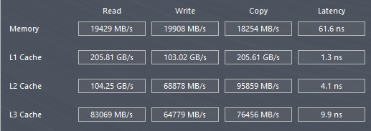

* 1. Диагностику монитора.

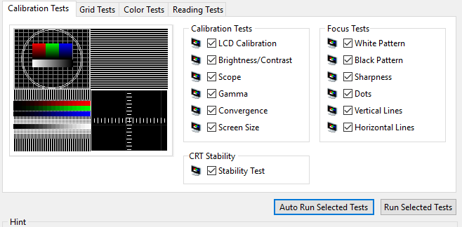

* 1. Стабильности системы.

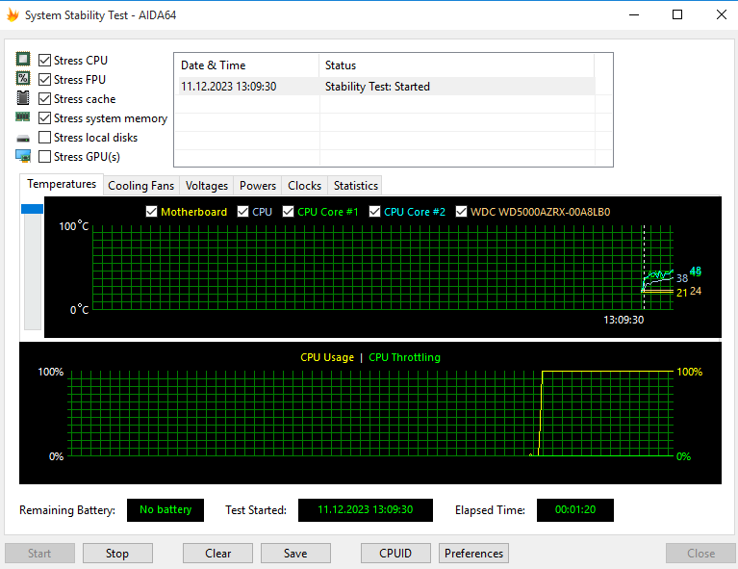

1. Создать отчет с помощью Мастера отчетов по всем разделам.

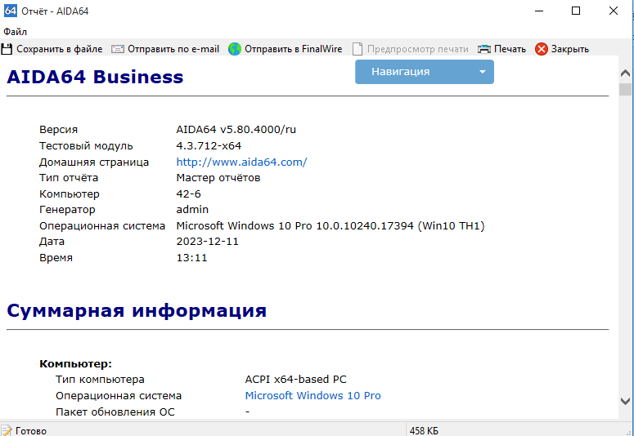

Специально для оптимизации дисков в комплекте Windows имеется специальная утилита Оптимизация диска:

1. Запустить при выполнении команд Панель управления>Оптимизация и Дефрагментация диска.

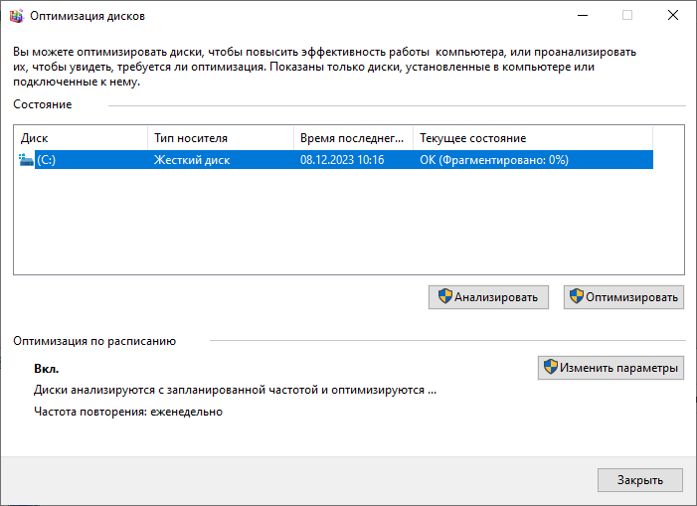

2. Перед началом оптимизации необходимо проанализировать логическую структуру диска. Выделите в окне Оптимизация и Дефрагментация диска диск, который хотите оптимизировать, и нажмите на кнопку Анализировать. Программа автоматически протестирует файловую структуру диска и покажет сводную информацию о характеристиках размещенных на диске данных, а также создаст список наиболее фрагментированных файлов.

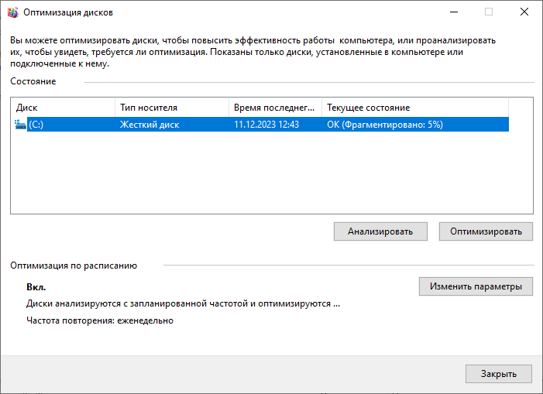

3. Теперь можно начать оптимизацию, щелкнув на кнопке Оптимизация. Приостановить процесс оптимизации можно нажатием на кнопку Пауза (Pause), а чтобы прервать его, нажмите на кнопку Остановка (Stop).

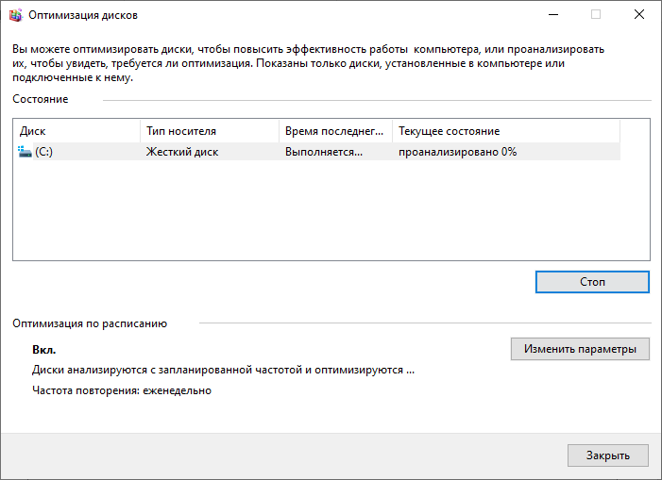

Задание 4. Работа с программой CCleaner.

1. Скачать и установить программу CCleaner. Отчет оформить в виде таблицы.

|  |  |
| --- | --- |
| Переходим по ссылке [CCleaner ускоряет работу вашего компьютера и защищает его | Официальный сайт](https://www.ccleaner.com/ru-ru?ysclid=lq0qat085u909098254) |  |
| Крутим вниз и нажимаем скачать бесплатно |  |
| В браузере скачивается загрузчик программы, открываем файл |  |
| Выбираем нужные пункты и устанавливаем |  |
| Ждём установки |  |
| Запускаем программу |  |

2. Осуществить Очистку жесткого диска от "мусора":

2.1. Слева выбирать нужные опции, которые CCleaner будет искать и перейти на вкладку Приложения. CCleaner автоматически анализирует какие приложения установлены и в соответствии с этим генерирует список слева Когда вы выбрали все нужные опции слева, нажимаем на кнопку Анализ. Через некоторое время утилита выдаст результаты сканирования.

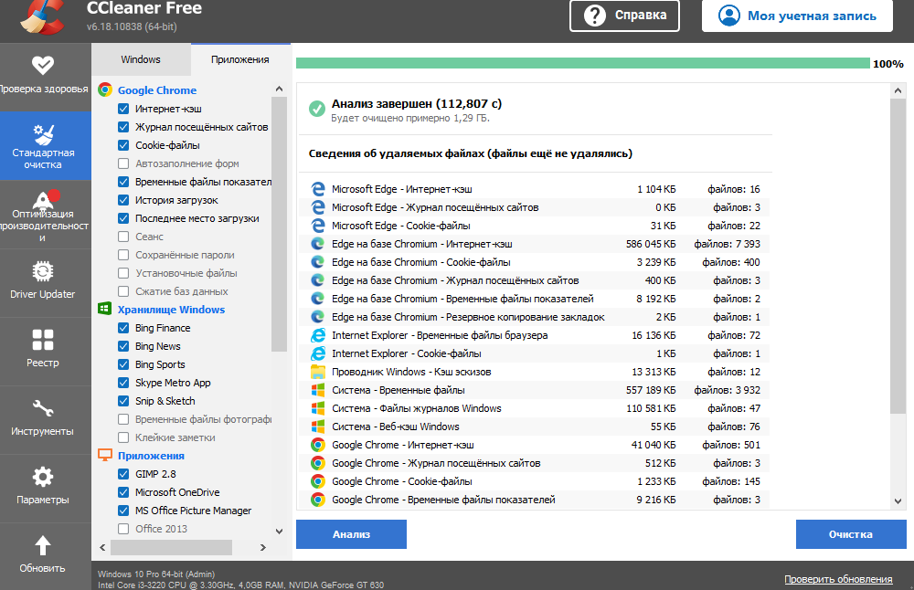

2.2. Чтобы для запуска процесса очистки, нажимаем кнопку Очистка: Утилита честно предупреждает о том, что собирается удалить весь найденный "мусор". Не стоит боятся, эта утилита ничего важного не удалит. Нажимаем ОК.

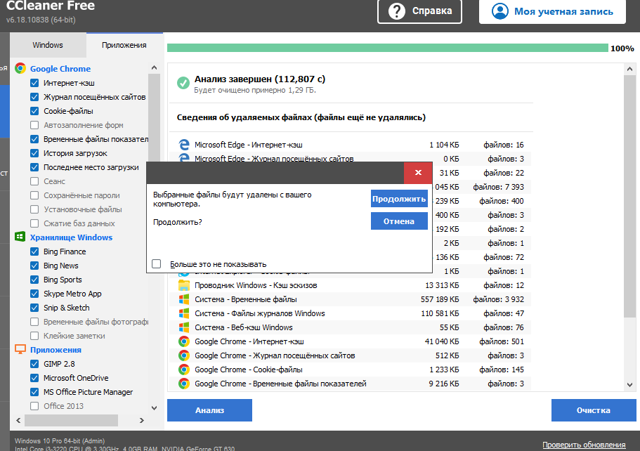

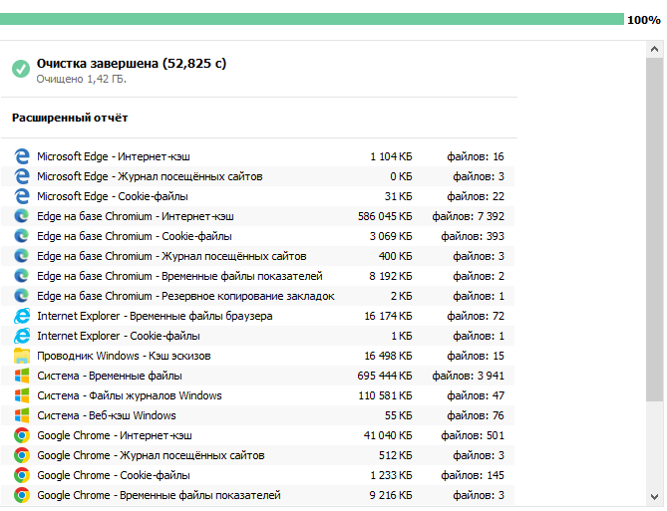

3. Исправление ошибок в реестре Windows.

3.1. Чтобы исправить ошибки в реестре Windows, переходим на вкладку Реестр.

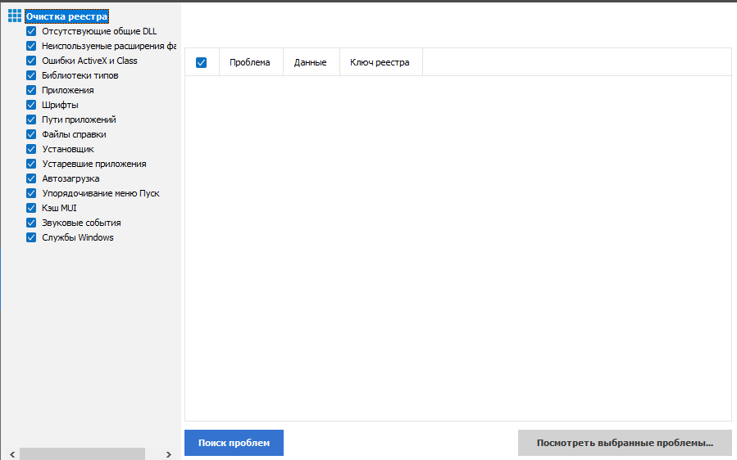

3.2. Слева выбираем типы ошибок, которые CCleaner будет искать. Чтобы начать сканирование, нажимаем на Поиск проблем. В результате утилита выдаст список найденных проблем. Ставим галочку возле тех, которые желаем исправить.

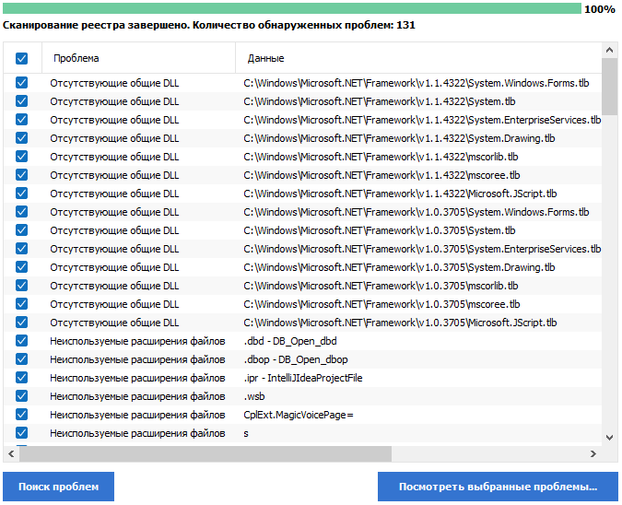

3.3. Нажать Исправить... для старта процесса. Нажать на Исправить отмеченные для старта процесса.

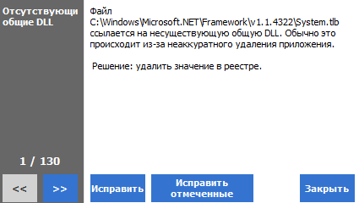

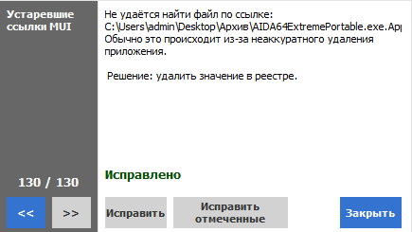

4. Вкладка Сервис содержит:

4.1. Удаление программ.

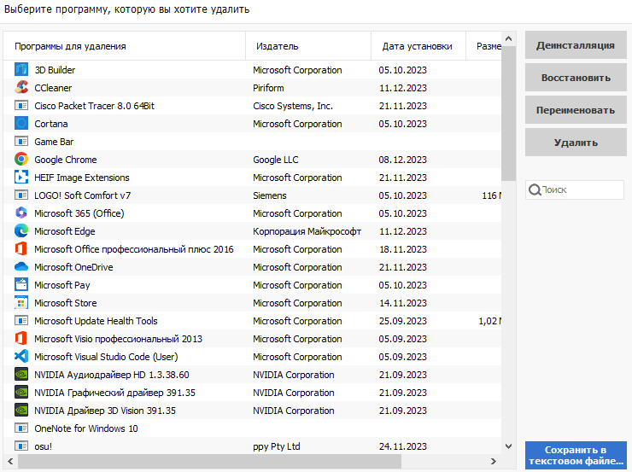

4.2. Менеджер автозагрузки.

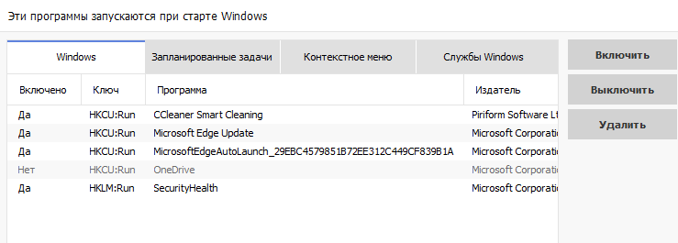

4.3. Восстановление системы.

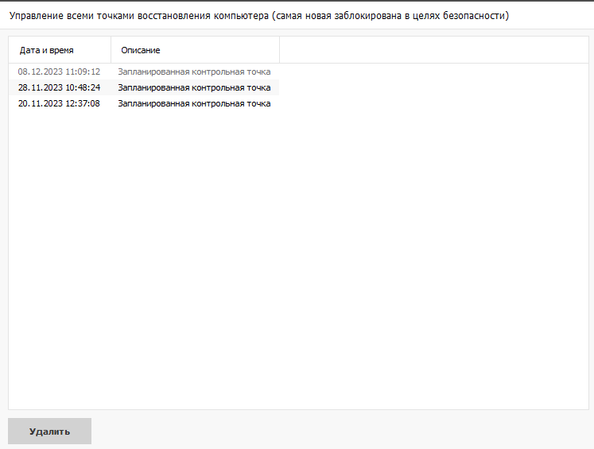

5. Для изменения настроек программы, нужно перейти на вкладку Настройки.

